たっち
タッチパネルのパソコンで指が触ったところだけ、楕円と音と一緒に表示します。指と動かしたり、なぞったりして音と一緒に楽しめます。

●インストール
ZIPファイルを解凍して、「たっち」フォルダーをコピーして使います。
.NET Framework 4以上が必要です。

●使用方法
１）たっち.exeを起動します。

タッチパネルで複数の指で触ったところに楕円の図形を表示します。触ると「キュッ」という音がでます。
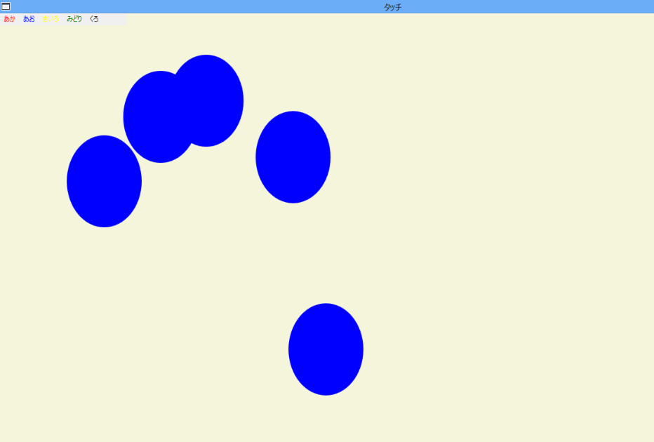

複数の手で触っても図形の表示と音はでますので、複数の人が触っても動きます。
図形の色の変更は、マウスで行います。指での変更はできません。
☆マウスでドラッグしても図形や音はでません。

